桂林电子科技大学2015-2016学年 第1学期
程序设计与问题求解 实验报告

实验名称 | 实验七 指针程序设计 |  |  |  |  |  |  |  |  | 辅导教师意见：  成绩 教师签名：
院 系 | 计算机科学与工程学院 |  |  | 专业 |  | 计算机科学与技术 |  |  |  | 辅导教师意见：  成绩 教师签名：
学 号 | 1500310117 |  |  | 姓名 |  | 黄检波 |  |  |  | 辅导教师意见：  成绩 教师签名：
同 作 者 |  |  |  |  |  |  |  |  |  | 辅导教师意见：  成绩 教师签名：
实验日期 | 2015 | 年 | 12 |  | 月 |  | 27 | 日 |  | 辅导教师意见：  成绩 教师签名：

一．实验目的：
1．掌握变量的指针使用方法
2．掌握通过指针传递数组的方法
3. 掌握指针与数组和函数编程的应用方法
4．学习和掌握基本的递归的程序设计方法
二、实验内容

1. 改正下列程序错误，使之完成规定的功能
程序实现：将字符串 s 连接到t 的后面。如输入 Birthday 和 Happy ，则程序输出Happy Birthday。

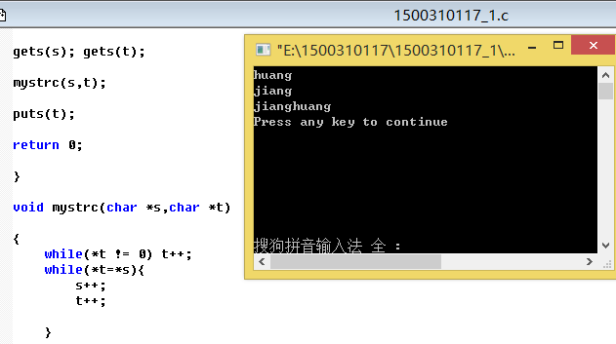

2. 编写程序实现以下功能
（1）．main函数带命令行参数的使用
假设程序编译后生成的可执行文件为mycal.exe.。在命令行提示符下，通过在windows开始菜单执行cmd命令，出现：c:\>，键入mycal 100＋200 运行的结果为 300；键入mycal 100*200 运行的结果为20000 等。

3. 编写程序实现以下功能

三．实验小结

